FCA AVELLINO BARRA TRASLAZIONE OP165+OP260
COMM 2017/0194

LA CARTELLINA CONTIENE:

- COPIA ORDINE FCA
- COPIA DUVRI
- COPIA AUTORIZZAZIONE SUBAPPALTO
- POS IN DOPPIA COPIA

Patrica,

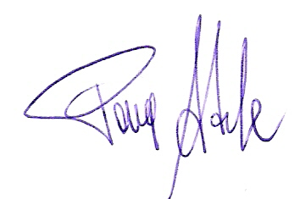
Firma del Rapp. Legale
Adele Pace

